Subsistema PATH: modelo cinemático, simulación y diseño software

1. Contexto y alcance
Programación y control: cálculo, generación e información de trayectorias, y movimientos coordinados de los motores ML, MR y del servo SDir.

Entrada del subsistema | Salida del subsistema | Destino de la salida
Comando MoveCar (VelX, VelY) recibido por CommTcpIpServer desde USER-PAD o USER-PC | Velocidad de los motores ML y MR (rpm) | MotorController → 2 × TMCM-1640 por RS-485
Parámetros del archivo XML de configuración (sección Path) | Posición del servo de dirección SDir (grados) | ServoMotor → FPGA (PWM) por RS-232
Velocidades reales de ML y MR leídas de los motores Nanotec | Posición estimada del carro (x, y) mediante la señal PositionAvailable | CommTcpIpServer → USER-PC y VISU

2. Modelo físico cinemático

2.1 Qué se modela
El carro tiene 4 ruedas sin suspensión: 2 traseras motrices e independientes (ML y MR, cada una con su controladora TMCM-1640) y 2 delanteras directrices movidas por un único servo (SDir) a través de un mecanismo de cuadrilátero. Es, por tanto, un vehículo con dirección Ackermann y tracción trasera diferencial.
Para programar las trayectorias basta un modelo cinemático (relaciona velocidades y geometría, sin fuerzas), porque las velocidades son bajas y las ruedas ruedan sin deslizar.

2.2 Hipótesis
- Movimiento plano y rodadura pura (sin deslizamiento lateral ni longitudinal).
- Ruedas rígidas y sin suspensión.
- Punto de referencia del carro: centro del eje trasero; v y ω se refieren a ese punto.
- La dirección Ackermann se reduce a una rueda virtual central de ángulo δ (modelo de bicicleta). El error residual del mecanismo respecto al Ackermann ideal se desprecia (en la síntesis optimizada era de ≈0,8° como máximo).

2.3 Sistema de referencia y convención de signos
Se usa un sistema x hacia delante, y hacia la izquierda, con el ángulo de orientación θ medido en sentido antihorario. Convención adoptada en todo el código y en el simulador: δ > 0 es giro a la izquierda, v > 0 es avance y ω > 0 es giro antihorario. Con esta convención la rueda izquierda es la interior en los giros a la izquierda.
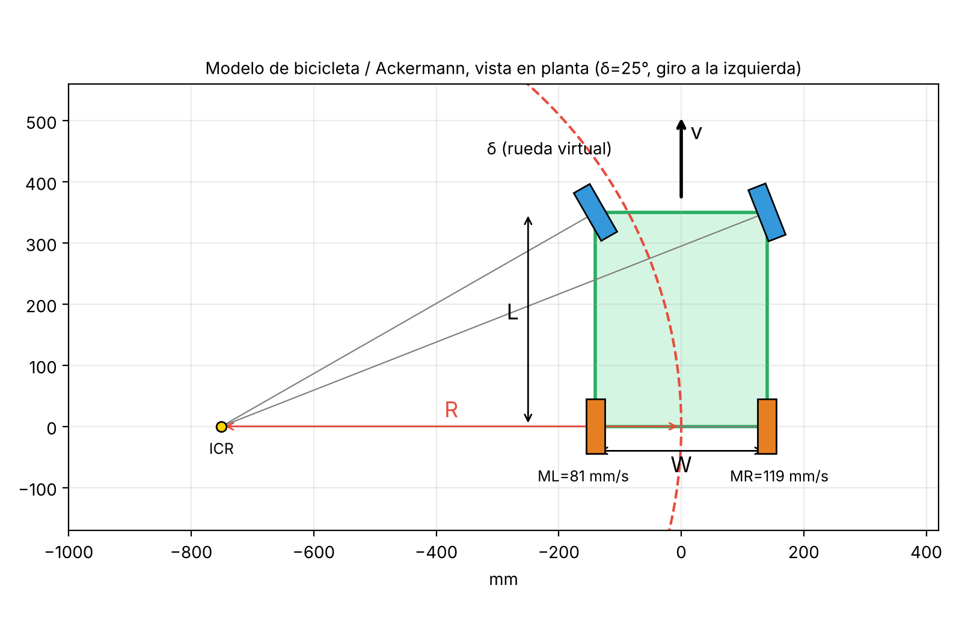
Figura 1. Geometría del modelo: batalla L, ancho de vía W, radio de giro R y centro instantáneo de rotación (ICR).

2.4 Variables y parámetros
Símbolo | Descripción | Unidad | Origen / valor
L | Batalla: distancia entre eje delantero y trasero | mm | CAD del chasis (350 en el simulador, provisional)
W | Ancho de vía: distancia entre ruedas izquierda y derecha | mm | CAD del chasis (280 en el simulador, provisional)
r | Radio de las ruedas motrices | mm | Medir / hoja de características
i | Relación de transmisión: vueltas de motor por vuelta de rueda | – | CAD / transmisión
N | Pulsos del encoder por vuelta de motor | pulsos | Hoja de características Nanotec / configuración TMCM
δ, δmax | Ángulo de dirección y su límite físico | ° | δmax = ±40° (límite del servo/mecanismo)
v, vmax | Velocidad lineal del centro del eje trasero y su máximo | mm/s | vmax a decidir (500 en el simulador)
ω | Velocidad angular del carro alrededor del eje vertical | rad/s | Calculada
nmax | Velocidad máxima admisible del motor | rpm | Hoja de características Nanotec
Δt | Periodo de muestreo | s | Tm_ms del XML (100 ms en el ejemplo de la guía)

2.5 Cinemática inversa: de la orden del usuario a los motores
Se ejecuta cada vez que llega un comando de movimiento. Se conocen la velocidad lineal deseada v y el ángulo de dirección δ; hay que obtener las rpm de ML y MR y la posición de SDir.
Paso 1 – Radio de giro y velocidad angular. Con δ = 0 el carro avanza en línea recta (R infinito). En otro caso, el centro instantáneo de rotación está sobre la prolongación del eje trasero, a distancia R del centro de dicho eje:
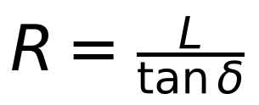
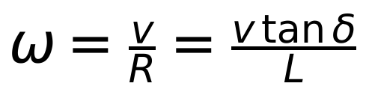
Paso 2 – Velocidades diferenciales de las ruedas traseras. En una curva la rueda exterior recorre más distancia que la interior en el mismo tiempo; si ambas girasen igual, patinarían:
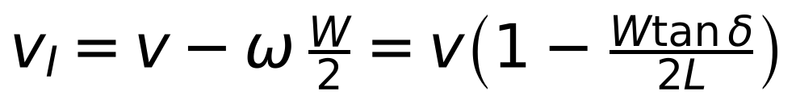
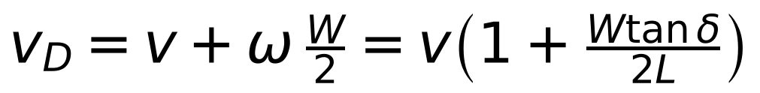
Paso 3 – Conversión a rpm de motor. Las controladoras TMCM-1640 se programan en velocidad angular del motor. Con la relación de transmisión i y el radio r:
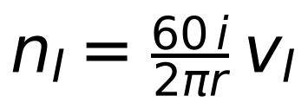
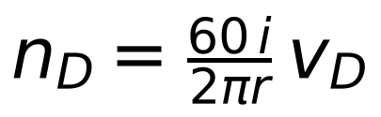
Ángulo real de cada rueda directriz (opcional, para calibrar el mecanismo). En Ackermann ideal las dos ruedas delanteras no giran lo mismo; la interior gira más:
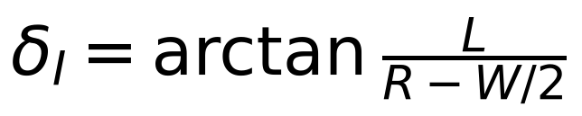
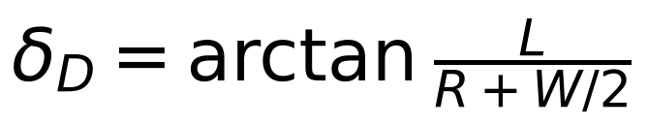

2.6 Cinemática directa: de los encoders a la posición
Se ejecuta periódicamente (OnTimer de MovimCarro, cada Δt) para estimar la posición y publicarla con PositionAvailable.
Paso 1 – Distancia recorrida por cada rueda. Si en Δt los encoders han variado ΔP_I y ΔP_D pulsos (o, equivalentemente, a partir de las rpm reales leídas):
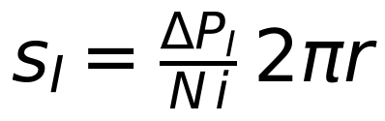
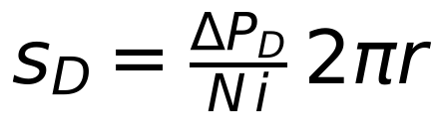
Paso 2 – Velocidad del carro y velocidad angular:
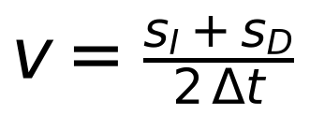
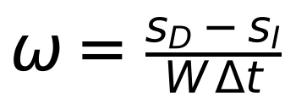
Paso 3 – Integración de la pose (x, y, θ) con el método del punto medio, más preciso que Euler simple para el mismo periodo. El ángulo θ se normaliza a (−π, π] en cada paso:
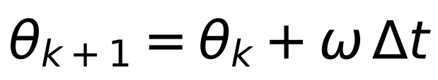
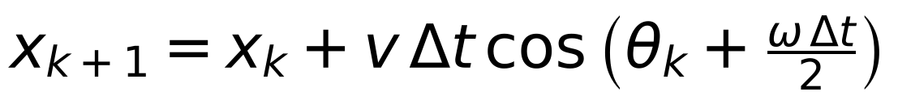
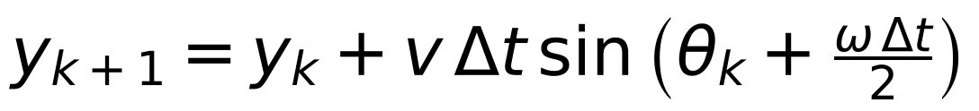
Como información de estado, el ángulo de dirección efectivo se puede estimar a partir de la odometría:
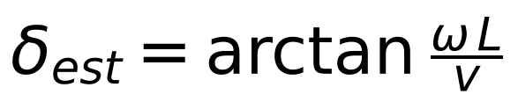

2.7 Límites físicos y saturación
- Dirección: δ se satura a ±40° antes de calcular nada y antes de enviar el comando a la FPGA. Esto da un radio mínimo de giro:
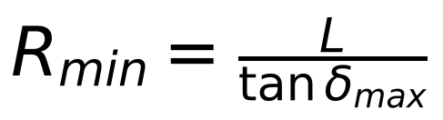
- Motores: si alguna rpm calculada supera nmax, se escalan las dos por el mismo factor. Así se reduce v pero se conserva la relación entre ruedas y, con ella, el radio de giro pedido:
- Sentido de montaje: ML y MR están montados enfrentados; puede ser necesario invertir el signo de uno de ellos al enviar la velocidad. Se propone un parámetro Invert por motor en el XML.

2.8 Ejemplo numérico y comportamiento esperado
Con L = 350 mm, W = 280 mm y v = 100 mm/s (valores del simulador, provisionales) se obtiene:
δ (°) | R (mm) | ω (rad/s) | v_izq ML (mm/s) | v_der MR (mm/s) | δ rueda izq (°) | δ rueda der (°)
0 | ∞ | 0.000 | 100.0 | 100.0 | 0.0 | 0.0
10 | 1985 | 0.050 | 92.9 | 107.1 | 10.7 | 9.4
20 | 962 | 0.104 | 85.4 | 114.6 | 23.1 | 17.6
30 | 606 | 0.165 | 76.9 | 123.1 | 36.9 | 25.1
40 | 417 | 0.240 | 66.4 | 133.6 | 51.6 | 32.1

Con δ = 40° el radio mínimo es ≈417 mm y las dos ruedas traseras difieren un ±33 % respecto a v. La rueda interior no invierte su sentido mientras tan δ < 2L/W (≈ 68° con estos valores), por lo que dentro del límite de ±40° nunca gira hacia atrás. Para ilustrar la conversión a rpm: con r = 50 mm e i = 10 (valores solo ilustrativos), una rueda a 114,6 mm/s equivale a ≈219 rpm de motor.
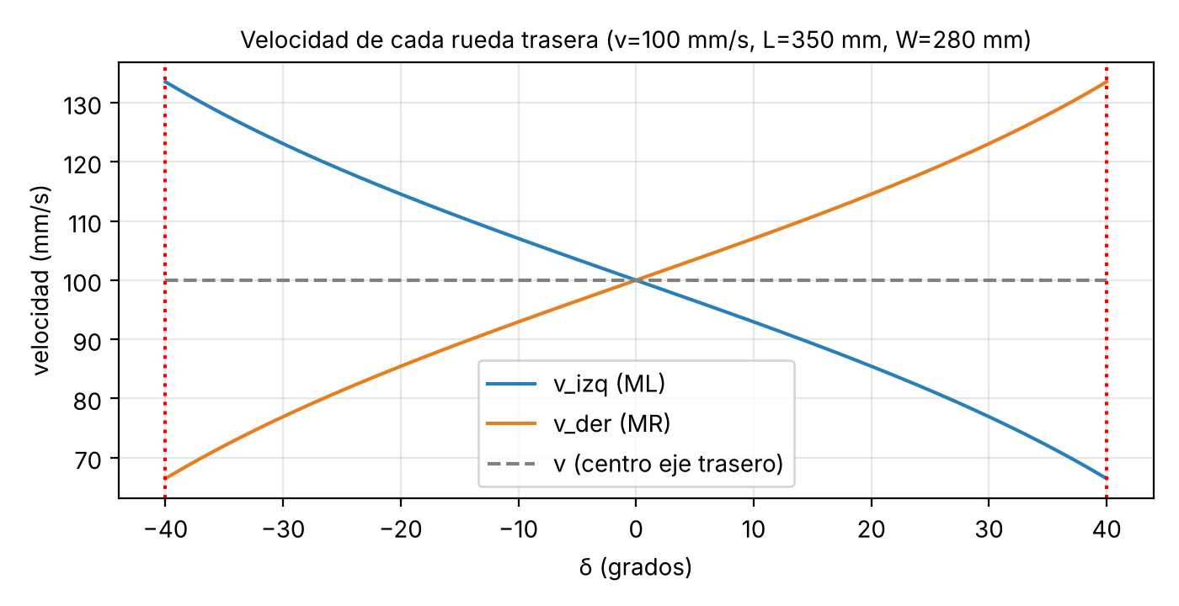
Figura 2. Velocidad de cada rueda trasera en función del ángulo de dirección.

3. Simulación

3.1 Objetivo
El archivo simulador_ackermann.html implementa las mismas ecuaciones de la sección 2 en JavaScript. Sirve para comprobar el modelo antes de programarlo y como referencia de resultados: los valores que calcule el código C++ del CORE deben coincidir con los del simulador para las mismas entradas.

3.2 Uso
- Abrir simulador_ackermann.html en cualquier navegador (no requiere instalación ni conexión).
- Mover el deslizador de δ (−40° a +40°) y el de v (−500 a +500 mm/s). También se pueden editar L y W para probar otras geometrías.
- Leer en el panel: radio R, velocidad angular ω, velocidades de ML y MR y ángulo de cada rueda directriz. En el dibujo se ven el ICR, la circunferencia que describe el centro del eje trasero y los colores de las ruedas motrices (naranja = avance, rojo = marcha atrás).
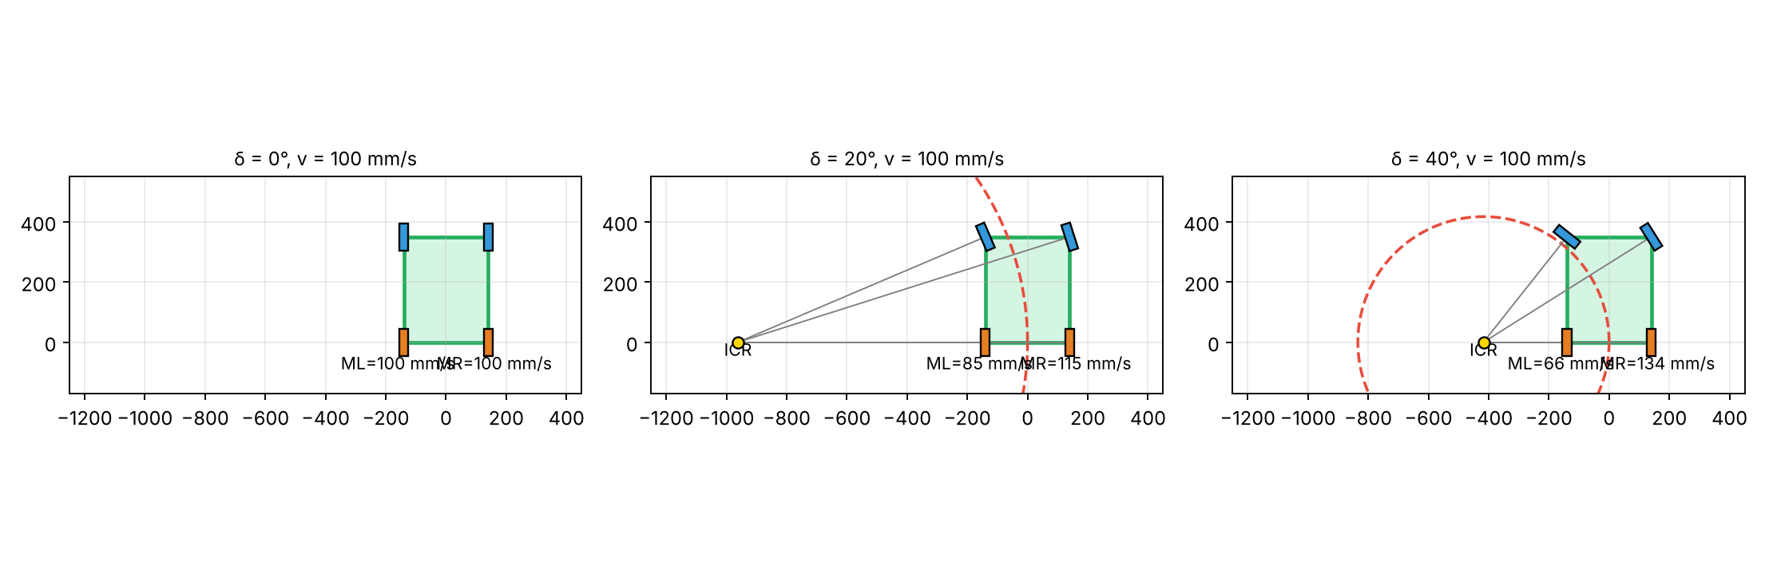
Figura 3. Resultado del simulador para δ = 0°, 20° y 40° con v = 100 mm/s (representación equivalente).

3.3 Qué conviene validar con el simulador
- Que la rueda exterior es siempre la más rápida y que ambas coinciden con v en línea recta.
- Que a δ = ±40° el radio es el mínimo esperado (≈417 mm) y no se excede el límite.
- Que con v negativo (marcha atrás) se invierten las dos velocidades y ω cambia de signo.

4. Diseño software en el CORE

4.1 Flujo de información
Evento | Origen | Destino | Datos y procesamiento
MoveCar | USER-PAD / USER-PC | CommTcpIpServer | XML <MoveCar><VelX>…</VelX><VelY>…</VelY></MoveCar>; decodifica y emite NewMovementCarro(QVector2D)
SetDir | CommTcpIpServer | MovimCarro | Slot OnMovementRequired(QVector2D)
Cálculo | MovimCarro | Trajectory | CalculateMotorSpeedsAndSteering(dir): rpm de ML/MR y ángulo de SDir
MoveMotor | MovimCarro | MotorNanotec ×2 | SetSpeed(rpm) → MotorController → RS-485
MoveServo | MovimCarro | ServoMotor | SetPosition(grados) → FPGA por RS-232
OnTimer | QTimer (Tm_ms) | MovimCarro | Lee velocidades reales, CalculateTraj y emite PositionAvailable(QPointF)

4.2 Configuración XML propuesta (sección Path)
<Path>
<WheelBase_mm>350</WheelBase_mm> <!-- L, provisional -->
<TrackWidth_mm>280</TrackWidth_mm> <!-- W, provisional -->
<WheelRadius_mm>…</WheelRadius_mm> <!-- r -->
<GearRatio>…</GearRatio> <!-- i: vueltas de motor por vuelta de rueda -->
<SteerMax_deg>40</SteerMax_deg>
<VMax_mm_s>500</VMax_mm_s>
<MotorMax_rpm>…</MotorMax_rpm>
<Left> <Id>1</Id> <Invert>0</Invert> </Left>
<Right> <Id>2</Id> <Invert>1</Invert> </Right>
<Tm_ms>100</Tm_ms>
</Path>

